З А К О Н

**О ПОТВРЂИВАЊУ ПРОТОКОЛА О ОДРЕЂИВАЊУ ТРОМЕЂНЕ ГРАНИЧНЕ ТАЧКЕ ИЗМЕЂУ РЕПУБЛИКЕ СРБИЈЕ, ЦРНЕ ГОРЕ И БОСНЕ И ХЕРЦЕГОВИНЕ**

Члан 1.

Потврђује се Протокол о одређивању тромеђне граничне тачке између Републике Србије, Црне Горе и Босне и Херцеговине, потписан у Сарајеву, 15. маја 2019. године, у оригиналу на српском језику, црногорском језику и на службеним језицима у Босни и Херцеговини – босанском језику, српском језику и хрватском језику.

Члан 2.

Текст Протокола у оригиналу на српском језику гласи:

**ПРОТОКОЛ**

о одређивању тромеђне граничне тачке

између Републике Србије, Црне Горе и Босне и Херцеговине

**Члан 1.**

Овим протоколом одређује се тромеђна гранична тачка између Републике Србије, Црне Горе и Босне и Херцеговине (у даљем тексту: „тромеђа”).

Тромеђа је одређена на основу документације о бившим међурепубличким границама, којом располажу потписнице овог протокола.

**Члан 2.**

Тромеђа је заједничка тачка граница катастарских општина: Сочице (Републикa Србија), Поблаће (Црна Гора) и Ђаковићи (Заборак) (Босна и Херцеговина), која се налази у месту званом Зелена Глава, са графички очитаним приближним координатама у Гаус-Кригеровој пројекцији (6. зона):

**y = 6** 599 347.34

**x = 4** 821 076.35

H = 1210.00

Графички приказ тромеђе налази се у Прилогу 1 овог протокола.

После стабилизације тромеђне граничне ознаке, потписнице овог протокола извршиће заједнички мерења и израдити одговарајућа техничка документа са дефинитивним координатама.

**Члан 3.**

Тромеђа ће бити обележена на терену постављањем одговарајуће тромеђне граничне ознаке, у склопу обележавања државних граница између Републике Србије, Црне Горе и Босне и Херцеговине.

Облик и димензије тромеђне граничне ознаке усагласили су стручњаци све три потписнице овог протокола.

Техничка документација о тромеђној граничној ознаци налази се у Прилогу 2 овог протокола.

**Члан 4.**

Трошкове постављања тромеђне граничне ознаке сносиће, у једнаком износу, потписнице овог протокола.

**Члан 5.**

Протокол ступа на снагу даном пријема последње дипломатске ноте којом се потписнице овог протокола међусобно обавештавају о испуњености унутрашњих процедура потребних за његово ступање на снагу.

**Члан 6.**

Овај протокол сачињен је у три оригинална примерка, и то: за страну Републике Србије на српском језику, за страну Црне Горе на црногорском језику и за страну Босне и Херцеговине на босанском, српском и хрватском језику (на латиничном, односно ћириличном писму), при чему су сви текстови једнако веродостојни.

Протокол је потписан у Сарајеву, 15. маја 2019. године.

|  |  |  |
| --- | --- | --- |
| ЗА РЕПУБЛИКУ СРБИЈУ  ___________________ | ЗА ЦРНУ ГОРУ  ___________________ | ЗА БОСНУ И ХЕРЦЕГОВИНУ  ___________________ |

П р и л о г 1

|  |  |  |  |
| --- | --- | --- | --- |
| ТРОМЕЂА  између Републике Србије, Црне Горе и Босне и Херцеговине | | | |
| Gaus-Kriger (6. зона) | **y** = 6 599 347.34 | **x** = 4 821 076.35 | **H =** 1210.00 |
| ETRS 89 – ETRF 2000 географске | **f** = 43 31 39.06764 | **l** = 19 13 26.48383 | **H =** 1255.970 |
| ETRS 89 – ETRF 2000 геоцентричне | **X** = 4 374 371.196 | **Y** = 1 525 374.051 | **Z =** 4 371 044.019 |
| **UTM-34** ETRF 2000 | **E** = 356 486.36 | **N** = 4 820 929.65 | **-** |

Координате, дужине и дирекциони углови према контролним тачакама

|  |  |  |  |  |  |
| --- | --- | --- | --- | --- | --- |
| Тачка бр. | y | x | N | *V* Т | D (m) |
| 200/P20 | 6601227.18 | 4822665.59 |  | 229o 47’18” | 2461.60 |
| 201/P20 | 6601511.06 | 4821316.72 |  | 263o 39’39” | 2177.03 |
| 297 | 6599055.20 | 4820904.16 |  | 59o 29’04” | 339.11 |
| ТРОМЕЂА | 6599347.34 | 4821076.35 | 1210.00 | - | - |

Прилог 1

**СКИЦА**

положаја тромеђне граничне тачке између

Републике Србије, Црне Горе и Босне и Херцеговине

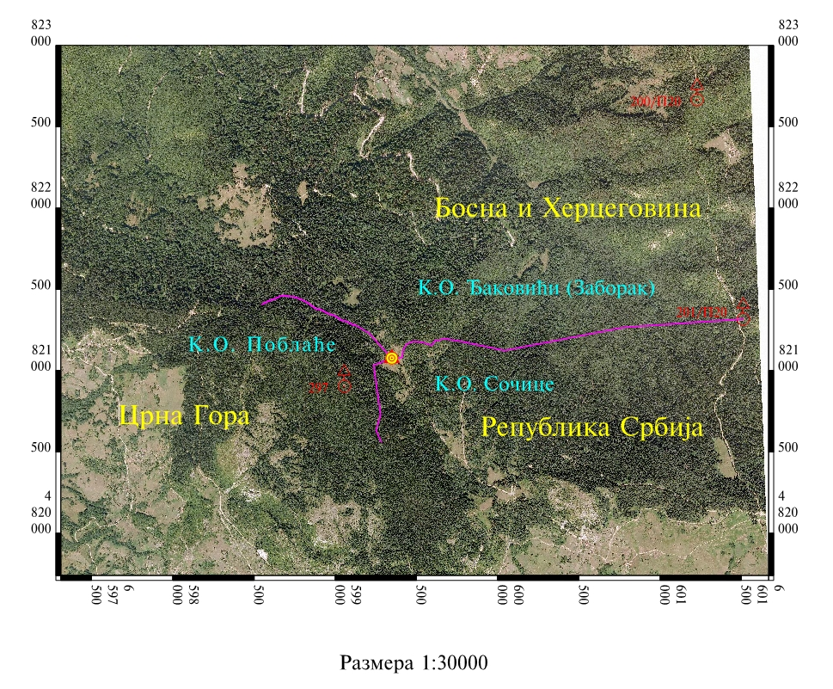

П р и л о г 2

Техничка документација тромеђне граничне ознаке

Прилог 2

ТЕХНИЧКА ДОКУМЕНТАЦИЈА ТРОМЕЂНЕ ГРАНИЧНЕ ОЗНАКЕ

Број граничне пирамиде

0.80

0.10

0.10

**РС**

0.35

0.10

0.05

2,00

Вертикални пресек

0.70

**Положај плоча са иницијалима држава и бројем граничне ознаке**

Армирани бетон

арматура 0 10 mm

узенгије 0 8 mm

Бетонска плоча

НАПОМЕНА:

* Марка бетона 40
* Подземни центар димензија

0.35 x 0.35 x 0.05 са утиснутим

линијама димензија 0.15 x 0.005

које обележавају геометријски центар.

1.50

0.90

0.35

0.35

Хоризонтална пројекција

1.50

0.90

0.35

0.25

Уклесани (утиснути) правци (15x0,5cm) на растојању 5 cm од болцне

Болцна са централним

завртњем

Иницијали држава

310

20

20

20

310

20

20

20

310

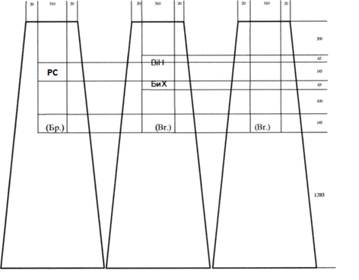

1285

145

100

63

145

62

200

**MNE**

Месингане плоче дебљине 5mm, учвршћене вијцијма за пирамиду, са рељефним словима (ћирилица и латиница) и арапским бројевима, висине 3 mm, (тип: хелветика).

**Правци на горњој плочи пирамиде**

север

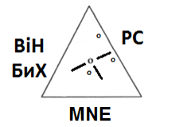

П р и л о г 3

**Р С**

25

20

100

13

145

13

13

50

50

Изглед плоче са иницијалима државе Републике Србије

310

20

25

100

13

13

Изглед плоче са иницијалима државе Црне Горе

60

00

55

00

50

00

145

310

**MNE**

145

Изглед плоче са иницијалима државе Босне и Херцгвоине (латинично)

50

50

13

13

13

13

13

13

13

310

**B i H**



100

25

20

145

Изглед плоче са иницијалима државе Босне и Херцгвоине (латинично)

50

50

13

13

13

13

13

13

13

310

**B i H**

20

25

100

145

310

Изглед плоче са иницијалима државе Босне и Херцеговине (ћирилично)

50

40

50

13

13

13

13

13

13

13

13

**БиХ**

Члан 3.

Овај закон ступа на снагу осмог дана од дана објављивања у „Службеном гласнику Републике Србије – Међународни уговори”.